2023年全球及中国模拟芯片(模拟IC)行业现状及趋势分析
来源： 华经产业研究院
一、模拟芯片产业概述
模拟芯片指的是通过模拟信号的形式向外界传递信息，用来处理模拟信号的集成电路。模拟信号经由传感器转换为电信号（电压信号、电流信号），再通过模拟集成电路进行放大、滤波等处理后，可以直接输出至执行器，也可以由模数转换器转换为数字信号进入数字系统进行运算。模拟IC主要分为通用模拟IC与专用模拟IC，其中专用模拟IC为应特定用户要求以及特定电子系统的需要而设计的、专门应用于通讯、消费、计算机、汽车、工业等特定领域的芯片；通用模拟IC包含电源管理IC和信号链IC，亦广泛应用于通讯、消费电子、工业控制、医疗仪器以及汽车电子等场景。
模拟芯片的分类
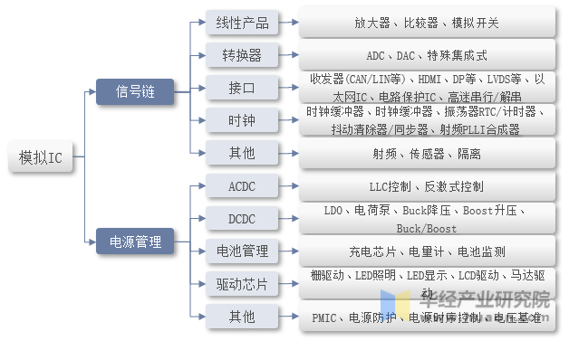
资料来源：公开资料，华经产业研究院整理
二、模拟芯片行业产业链
1、模拟芯片产业链
国内的模拟芯片的生产模式主要采用Fabless模式，生产环节外包给专业厂商，即从晶圆制造厂采购定制的晶圆，交由封装测试厂进行封装测试，从而完成产品生产。其中台积电是目前全球最大的晶圆代工厂商，其在晶圆代工市场占有率近年来一直保持在50%以上，拥有先进的晶圆制造工艺以及优异稳定的性能。
模拟芯片产业链示意图
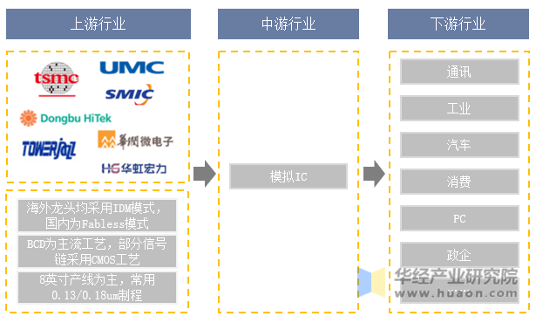
资料来源：公开资料，华经产业研究院整理
2、模拟芯片下游应用分析
模拟芯片可以作为人与设备沟通的界面，并让人与设备实现互动，是连接现实世界与数字虚拟世界的桥梁，也是实现绿色节能的关键器件。模拟芯片的应用中，通讯、工业和汽车行业占比均超20%。
模拟芯片下游市场结构
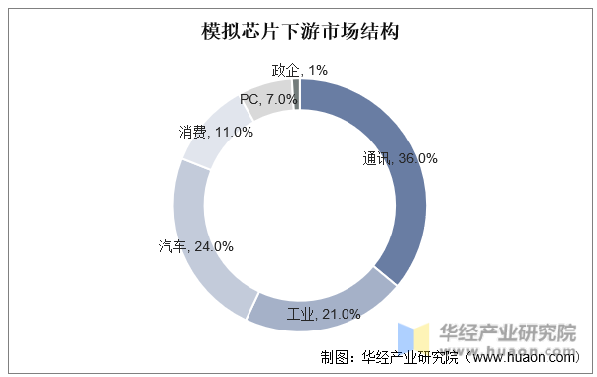
资料来源：公开资料，华经产业研究院整理
三、全球模拟芯片行业现状分析
1、全球模拟芯片行业市场规模
模拟IC下游应用领域有工业、汽车、通信、消费电子、计算机、政府/国防等，应用场景广泛，下游需求稳健增长。根据数据显示，2022年全球模拟IC市场空间为895.5亿美元，市场空间广阔。据预测，2023年全球模拟芯片的市场规模将达909.5亿美元，7年复合增长率为8.0%。
2017-2023年全球模拟芯片市场规模情况
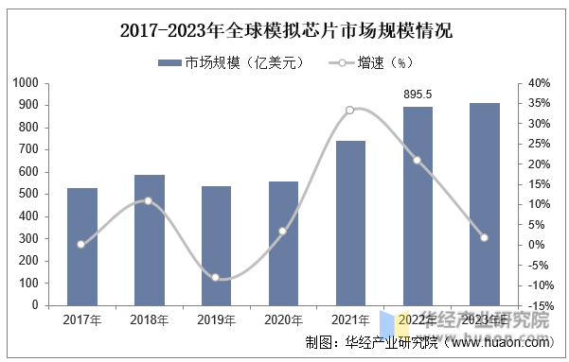
资料来源：公开资料，华经产业研究院整理
2、全球模拟芯片行业细分市场
2022年全球通用模拟IC市场空间约329亿美元，其中通用电源管理产品市场空间约212亿美元。专用模拟IC主要场景有消费电子、计算、通讯、汽车、工业及其他，其中通讯、汽车领域模拟IC需求较高。从市场增速来看，通用电源管理产品2022年市场空间同比增长12%，高于通用信号链产品；汽车、通讯市场需求增速高于其他行业模拟IC需求增速。
2022年全球模拟芯片细分市场规模情况
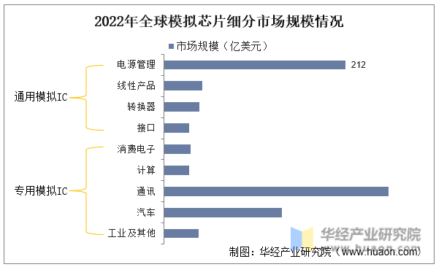
资料来源：公开资料，华经产业研究院整理
四、中国模拟芯片行业现状分析
1、中国模拟芯片行业市场规模
中国模拟IC市场约占全球模拟IC市场规模四成，中国为全球模拟IC市场主要参与者。2021年我国模拟芯片市场规模为294.9亿美元，2022年1-10月的市场规模为269.4亿美元。
2017-2022年中国模拟芯片市场规模情况
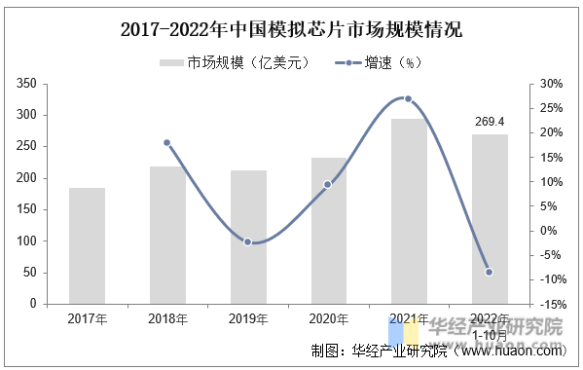
资料来源：公开资料，华经产业研究院整理
2、中国模拟芯片行业市场结构
据统计，2021年我国通用型模拟芯片占模拟芯片整体份额的40.76%；专用型模拟芯片占整体份额的59.24%，其中，电源管理占通用型模拟芯片份额最大，为25.39%；而无线通讯与汽车占专用型模拟芯片市场份额最大，市场占比分别为26.22%和17.16%。
2021年中国模拟芯片市场结构
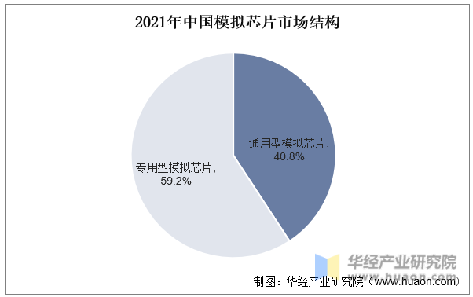
资料来源：公开资料，华经产业研究院整理
五、模拟芯片行业竞争格局
1、模拟芯片行业竞争格局
模拟IC市场规模大，海外龙头历经数十年先发积累和历经多番行业相互并购之后，行业格局基本稳定，头部厂商变动较小，且占据较高市场份额。整个模拟芯片市场整体呈现“一超多强”的竞争格局。而大多数国内模拟芯片企业起步较晚，目前国内企业在中国市场占比较低，但随着国内企业自主创新能力的提高，国内模拟芯片企业的发展依旧存在较大空间。
2022年中国模拟芯片行业企业竞争格局
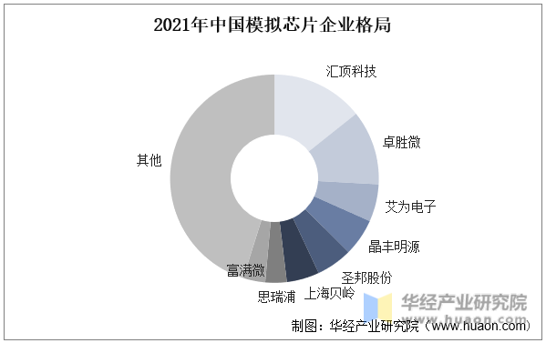
资料来源：公开资料，华经产业研究院整理
2、模拟芯片行业重点企业营收
圣邦股份是专注于高性能、高品质模拟集成电路研究、开发与销售的高新技术企业。目前拥有30大类4300余款可供销售产品，涵盖信号链和电源管理两大领域。2022年圣邦股份信号链产品实现营业收入11.93亿元，同比增长68.21%；电源管理产品实现营业收入19.91亿元，较上年增长30.27%。
2016-2022年行业重点企业模拟芯片营业收入对比
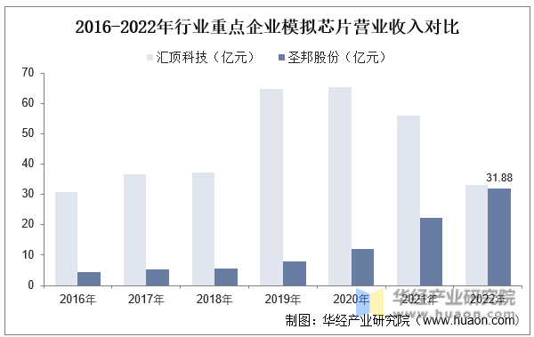
资料来源：公司年报，华经产业研究院整理
六、模拟芯片行业未来发展趋势
1、国内模拟IC厂商产品布局逐渐丰富
国内模拟IC厂商经过十余年的技术与经验的积累，研发新产品速度显著提升，产品料号逐渐齐全，产品布局基本全覆盖信号链、电源管理的细分品类。同时，国内模拟IC厂商品类扩张速度加快，料号持续增多，基本覆盖消费电子、智能LED照明、通讯设备、工控和安防以及机械医疗等下游领域需求。
2、国内产品仍以中低端为主，正往高端发力
国内模拟芯片仍主要以1元及以下的产品为主，反映产品仍集中于中低端市场。不过目前国内公司开始发力ADC/DAC转换器，汽车LED驱动，大电流DCDC、磁传感等高壁垒产品，对照海外龙头普遍60%以上的毛利率水平来看，未来国内公司产品价格、毛利率有充足的上行空间。

